**РОССИЙСКИЙ УНИВЕРСИТЕТ ДРУЖБЫ НАРОДОВ**

**Факультет физико-математических и естественных наук**

**Кафедра прикладной информатики и теории вероятностей**

**ОТЧЕТ**

**по лабораторной работе № 10**

*дисциплина: Архитектура компьютера*

Студент: Грязнов Михаил

Группа: НПИбд-01-22

**МОСКВА**

2022 г.

**Цель работы:**

Приобретение навыков написания программ с использованием подпрограмм. Знакомство с методами отладки при помощи GDB и его основными возможностями.

**Порядок выполнения лабораторной работы:mcedit**

**Реализация подпрограмм в NASM.**

Создадим каталог для выполнения лабораторной работы № 10, перейдем в него и создадим файл lab10-1.asm:

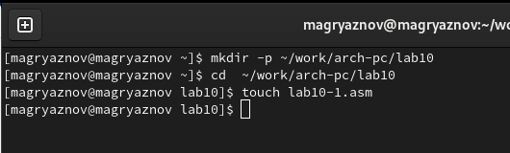

В качестве примера рассмотрим программу вычисления арифметического выражения 𝑓(𝑥) = 2𝑥 + 7 с помощью подпрограммы _calcul. В данном примере 𝑥 вводится с клавиатуры, а само выражение вычисляется в подпрограмме. Внимательно изучите текст программы (рис. 1-3).

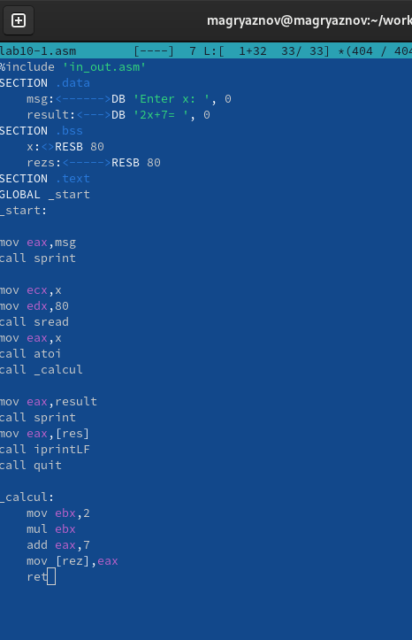

Рис. 1. Пример программы с использованием вызова подпрограммы

Первые строки программы отвечают за вывод сообщения на экран (call sprint), чтение данных введенных с клавиатуры (call sread) и преобразования введенных данных из символьного вида в численный (call atoi).

После следующей инструкции call _calcul, которая передает управление подпрограмме _calcul, будут выполнены следующие инструкции подпрограммы

Инструкция ret является последней в подпрограмме и ее исполнение приводит к возвращению в основную программу к инструкции, следующей за инструкцией call, которая вызвала данную подпрограмму. Последние строки программы реализуют вывод сообщения (call sprint), результата вычисления (call iprintLF) и завершение программы (call quit). Введите в файл lab10-1.asm текст программы из листинга 10.1. Создайте исполняемый файл и проверьте его работу. Измените текст программы, добавив подпрограмму _subcalcul в подпрограмму _calcul, для вычисления выражения 𝑓(𝑔(𝑥)), где 𝑥 вводится с клавиатуры, 𝑓(𝑥) = 2𝑥 + 7, 𝑔(𝑥) = 3𝑥 − 1. Т.е. 𝑥 передается в подпрограмму _calcul из нее в подпрограмму _subcalcul, где вычисляется выражение 𝑔(𝑥), результат возвращается в _calcul и вычисляется выражение 𝑓(𝑔(𝑥)). Результат возвращается в основную программу для вывода результата на экран.

**Отладка программам с помощью GDB.**

Создадим файл lab10-2.asm с текстом программы из рис. 4 (Программа печати сообщения Hello world!).

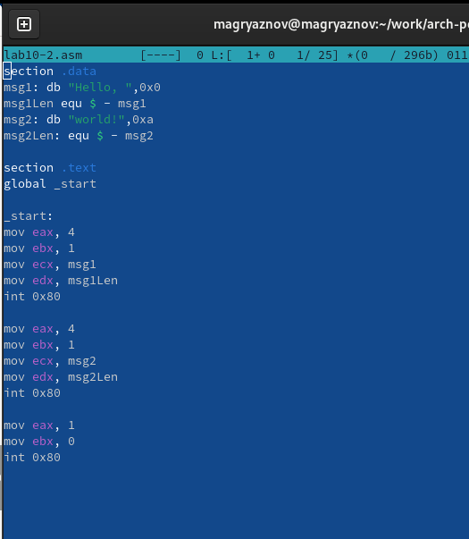

Рис. 4. Текст программы печати сообщения Hello world!

Получим исполняемый файл. Для работы с GDB в исполняемый файл необходимо добавить отладочную информацию, для этого трансляцию программ необходимо проводить с ключом ‘-g’. Затем загрузим исполняемый файл в отладчик gdb. И проверим работу программы, запустив ее в оболочке GDB с помощью команды run (сокращённо r) (рис. 5).

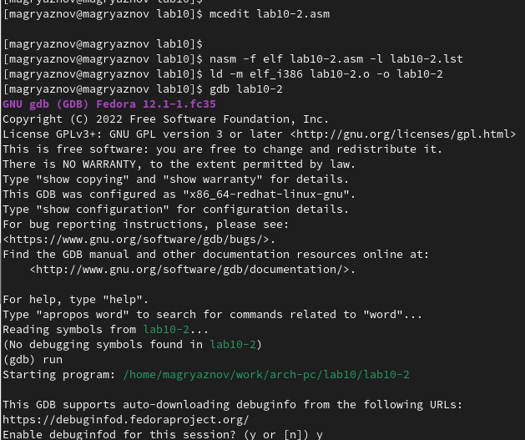

Рис. 5. Результат работы программы

Для более подробного анализа программы установим брейкпоинт на метку _start, с которой начинается выполнение любой ассемблерной программы, и запустим её (рис. 6).

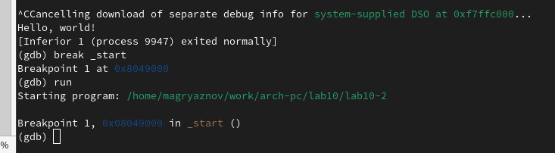

Рис. 6. Breakpoint

Посмотрим дисассимилированный код программы с помощью команды disassemble, начиная с метки _start (рис. 7).

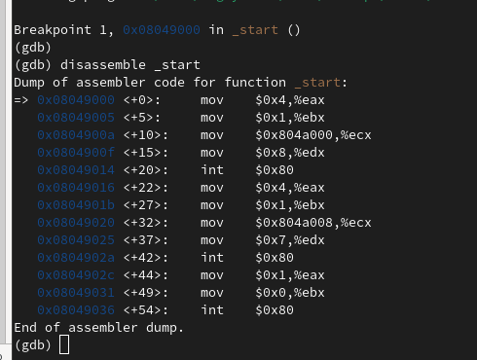

Рис. 7. Дисассимилированный код программы

Переключимся на отображение команд с Intel’овским синтаксисом, введя команду set disassembly-flavor intel (рис. 8).

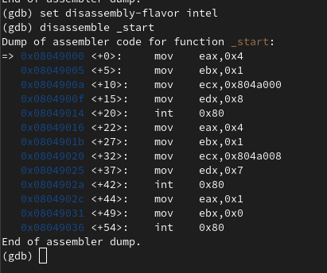

Рис. 8. Дисассимилированный код программы

Включим режим псевдографики для более удобного анализа программы (рис. 9-10).

(gdb) layout asm

(gdb) layout regs

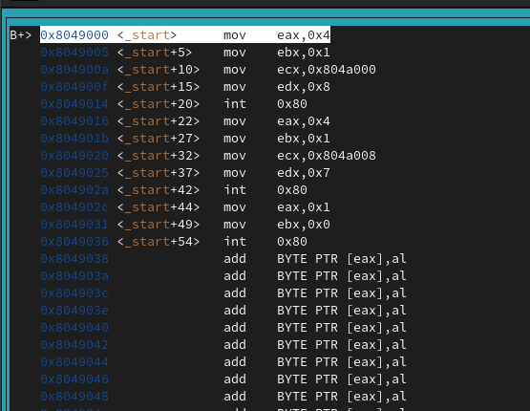

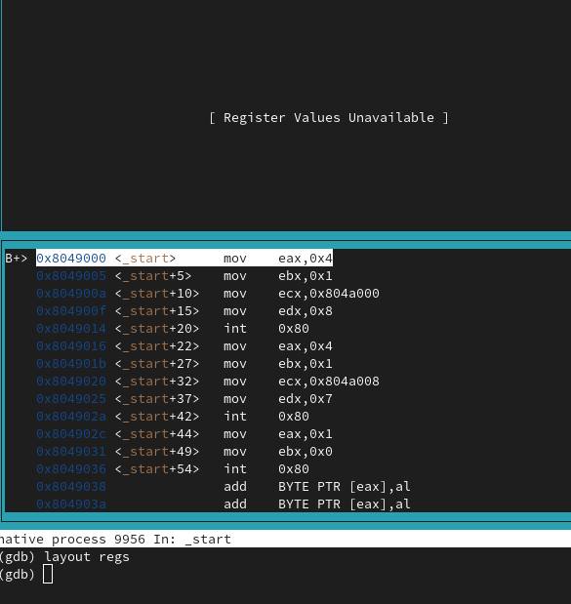

Рис. 9-10. Режим псевдографики

**Добавление точек останова.**

Установить точку останова можно командой break (кратко b). Типичный аргумент этой команды — место установки. Его можно задать или как номер строки программы (имеет смысл, если есть исходный файл, а программа компилировалась с информацией об отладке), или как имя метки, или как адрес. Чтобы не было путаницы с номерами, перед адресом ставится «звёздочка».

На предыдущих шагах была установлена точка останова по имени метки (_start). Проверим это с помощью команды info breakpoints (кратко i b) (рис. 10).

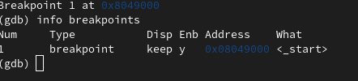

Р

ис. 10. Точка останова _start

Установим еще одну точку останова по адресу инструкции. Адрес инструкции можно увидеть в средней части экрана в левом столбце соответствующей инструкции. Определим адрес предпоследней инструкции (mov ebx,0x0), установим точку останова и посмотрим информацию о всех установленных точках останова

**Работа с данными программы в GDB.**

Отладчик может показывать содержимое ячеек памяти и регистров, а при необходимости позволяет вручную изменять значения регистров и переменных. Выполним 5 инструкций с помощью команды stepi (или si) и проследите за изменением значений регистров.

Для отображения содержимого памяти можно использовать команду x , которая выдаёт содержимое ячейки памяти по указанному адресу. Формат, в котором выводятся данные, можно задать после имени команды через косую черту: x/NFU . С помощью команды x & также можно посмотреть содержимое переменной. Посмотрим значение переменной msg1 по имени (рис. 12)

(gdb) x/1sb &msg1

0x804a000 : "Hello, "

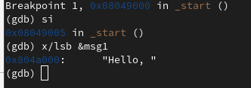

Рис. 12. Значение переменной msg1

Посмотрим значение переменной msg2 по адресу. Адрес переменной можно определить по дизассемблированной инструкции. Посмотрим инструкцию mov ecx,msg2 которая записывает в регистр ecx адрес перемененной msg2

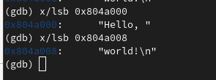

Рис. 13. Значение переменной msg2

Изменить значение для регистра или ячейки памяти можно с помощью команды set, задав ей в качестве аргумента имя регистра или адрес. При этом перед именем регистра ставится префикс $, а перед адресом нужно указать в фигурных скобках тип данных (размер сохраняемого значения; в качестве типа данных можно использовать типы языка Си). Изменим первый символ переменной msg1 (рис. 14).

Рис. 14. П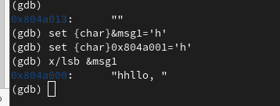римеры использования команды set

**Обработка аргументов командной строки в GDB.**

Скопируем файл lab9-2.asm, созданный при выполнении лабораторной работы №9, с программой выводящей на экран аргументы командной строки в файл с именем lab10-3.asm:

cp ~/work/arch-pc/lab09/lab9-2.asm ~/work/arch-pc/lab10/lab10-3.asm

Создадим исполняемый файл:

nasm -f elf -g -l lab10-3.lst lab10-3.asm

ld -m elf_i386 lab10-3.o -o lab10-3

Для загрузки в gdb программы с аргументами необходимо использовать ключ --args. Загрузим исполняемый файл в отладчик, указав аргументы:

gdb --args lab10-3 аргумент1 аргумент 2 'аргумент 3'

Для начала установим точку останова перед первой инструкцией в программе и запустим ее.

(gdb) b _start

(gdb) run

Адрес вершины стека храниться в регистре esp и по этому адресу располагается число равное количеству аргументов командной строки (включая имя программы):

(gdb) x/x $esp

0xffffd200: 0x05

Как видно, число аргументов равно 5 – это имя программы lab10-3 и непосредственно аргументы: аргумент1, аргумент, 2 и 'аргумент 3'

**Порядок выполнения самостоятельной работы:**

На рис. 15 приведена программа вычисления выражения 3x-1. При запуске данная программа дает неверный результат. Проверьте это. С помощью отладчика GDB, анализируя изменения значений регистров, определите ошибку и исправьте ее.

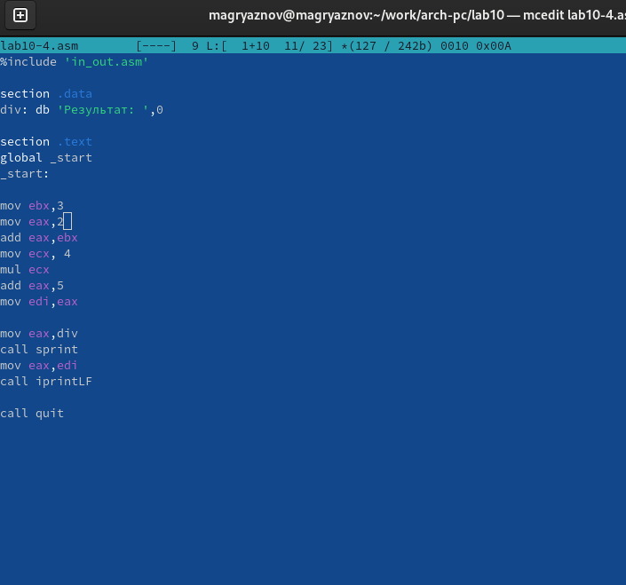

Рис. 15. Программа с ошибкой

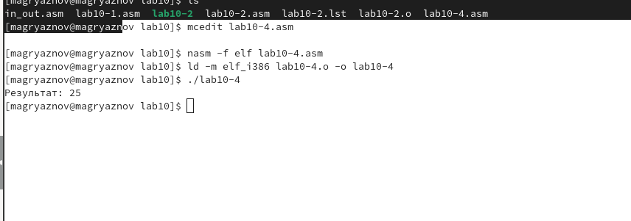

Рис. 16 Результат работы программы

**Вывод:**

Во время выполнения лабораторной работы были приобретены навыки написания программ с использованием подпрограмм. Также были изучены методы отладки при помощи GDB и его основные возможности.